**Thema Gezondheid (CE overige zoogdieren – theorie)**

**De inhoud van dit thema is al eerder in je opleiding aan bod geweest. Dit document dient als naslagwerk om je kennis op te frissen en evt. ontbrekende/weggezakte kennis op te halen.**

**Inhoud**

**Inleiding** 2

**1 Ziekteverwekkers** 3

Virus 3

Bacterie 3

Parasiet 3

Schimmel 4

**2 Zichtbare gezondheidskenmerken** 4

**3 Meetbare gezondheidskenmerken** 5

Pols en hartslag 5

Ademhalingsfrequentie 5

Lichaamstemperatuur 6

Aanvullend onderzoek 7

Conditiescore 7

Gewicht schatten 8

**4 Zoönosen** 9

Definitie zoönose 10

Overdracht 10

Besmetting van dier op mens 10

Besmetting via de omgeving 10

Besmetting via voedsel 10

Risicogroepen 10

Maatregelen en preventie 11

**5 Gezondheidszorg** 11

Preventieve gezondheidszorg 12

Curatieve gezondheidszorg 12

**6 Handout veelvoorkomende bacteriele en virale infecties** 12

**Blauwtong** 12

**Bumblefoot (Pododermatitis)** 13

**Droes** 14

**Hepatitis (leverontsteking)** 14

**Mond- en klauwzeer (MKZ)** 15

**Myxomatose** 16

**Parvo/ CPV** 17

**Prionziekte (BSE/ FSE/ Scrapie)** 17

**Q koorts** 18

**Rabies** 19

**Salmonella/ paratyfus** 19

**Tetanus** 20

**VHD/ VHS (Viral Haemorrhagic Disease)** 21

**Yersinia** 21

**Ziekte van Weil/ leptospirose** 22

**Bronvermelding** 23

# **Inleiding**

Gezondheid heeft een belangrijke invloed op hoe je je voelt. Bedenk maar eens hoe je je voelt als je met 39 graden koorts in bed ligt of als je een grote schaafwond op je knie hebt. Ook dieren kunnen op allerlei manieren een minder goede gezondheid hebben en hier last van ondervinden.

*Gezond zijn* is niet alleen de afwezigheid van een ziekte of lichamelijke gebreken. Een gezond dier is lichamelijk én geestelijk in orde. Dit betekent dat hij niet lijdt aan pijn, ziekte, stress of verwondingen. Een goede *gezondheid* betekent ook dat een dier in staat is voldoende weerstand te bieden tegen gevaren van buitenaf, zoals tegen ziekteverwekkers.

Gezondheid en welzijn hangen nauw met elkaar samen. Een goede gezondheid is een randvoorwaarde voor een goed welzijn. Een gezond dier zit lekkerder in zijn vel en functioneert beter dan een ziek dier.   
Ook voor de verzorger van het dier is het belangrijk dat het dier gezond is. Je gaat beter en makkelijker om met een gezond dier dan met een ziek dier.

Een dier dat ziek is, kan afwijkende lichamelijke verschijnselen, zoals koorts, vermoeidheid, verlies van eetlust en gedragsafwijkingen, zoals afzondering van groepsgenoten, vertonen.

# **1 Ziekteverwekkers**

*Ziekteverwekkers* zijn organismen die een bedreiging vormen voor de gezondheid van mensen en dieren. Ze vallen het lichaam aan. Dat doen ze uitwendig of inwendig.   
Er zijn verschillende typen ziekteverwekkers, zoals virussen, bacteriën, parasieten en schimmels. Veel ziekteverwekkers maken specifieke diersoorten ziek. Een aantal is ook gevaarlijk voor meerdere diersoorten.   
Het binnendringen van ziekteverwekkers noem je een *infectie*.

## **Virus**

Een *virus* is een heel klein pakketje van erfelijk materiaal. Een virus dringt de cellen van een dier binnen. Het vermenigvuldigt zich vervolgens en maakt zo de cellen kapot. Op deze manier veroorzaken virussen allerlei ziektes. Een virusinfectie kan vrij onschuldig zijn en vanzelf overgaan, zoals een verkoudheid. Sommige virussen zijn echter heel gevaarlijk en kunnen tot de dood leiden, zoals het virus dat varkenspest veroorzaakt.

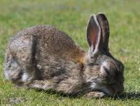

*Afbeelding 1.1: Myxomatose is een dodelijke virusinfectie bij konijnen; de eerste tekenen van myxomatose zijn dikke, vochtige zwellingen van ogen en snuit*

## **Bacterie**

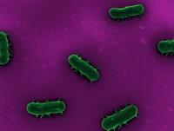

*Afbeelding 1.2: Salmonella kan bij dieren tot diarree en verhoogde sterfte leiden.*

*Bacteriën* zijn kleine organismen die uit één cel bestaan. Ze vermenigvuldigen zich heel snel door zichzelf in tweeën te splitsen. Bacteriën zijn bijna overal te vinden. Veel bacteriën doen nuttig werk, bijvoorbeeld in onze darmen. Andere bacteriën veroorzaken ziektes. Als de weerstand van een dier verzwakt is, slaat de ziekmakende bacterie toe. Salmonella is een voorbeeld van een ziekteverwekkende bacterie. Deze bacterie vernietigt de nuttige darmflora en produceert een gif dat via het bloed en de weefsels wordt getransporteerd.

## **Parasiet**

Een *parasiet* is een organisme dat zich ten koste van een ander levend wezen in stand houdt en vermenigvuldigt. Sommige parasieten leven in het lichaam van hun gastheer, zoals spoelwormen, lintwormen en platwormen. Deze parasieten noem je *endoparasieten*. Ze veroorzaken uiteenlopende ziektes, zoals darmaandoeningen of blindheid. Andere parasieten leven aan de buitenkant van het lichaam van hun gastheer. Deze noem je *ectoparasieten*. Voorbeelden van ectoparasieten zijn vlooien, luizen, mijten en teken. Infectie met een ectoparasiet gaat vaak gepaard met jeuk en huiduitslag.

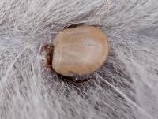

*Afbeelding 1.3: een teek is een ectoparasiet die zich vastbijt in de huid en leeft van bloed en kan ziektes overbrengen op dieren en mensen.*

## **Schimmel**

*Schimmels* zijn draadvormige organismen die zich voorplanten met behulp van kleine zaadjes (sporen) die heel lang kunnen overleven. Er zijn veel verschillende soorten schimmels. Sommigen zijn nuttig voor voedselbereiding (bijvoorbeeld blauw geaderde kaas) of het ontwikkelen van medicijnen (penicilline). Andere schimmels veroorzaken ziektes of laten voedsel bederven.   
Sommige ziekteverwekkende schimmels leven van een stofje, keratine, dat in huid en haren voorkomt. Infecties met huidschimmel komen regelmatig voor bij mensen en dieren. Het veroorzaakt blaasjes, pukkels, schilfers en soms kale plekken. Schimmelinfecties zijn besmettelijk: dieren kunnen andere dieren en mensen besmetten.

# **2 Zichtbare gezondheidskenmerken**

Door goed te kijken naar een dier kun je veel zeggen over zijn gezondheid. Je let dan op de *zichtbare gezondheidskenmerken*.

Een observatie op afstand geeft belangrijke informatie over de gezondheid van een dier. Aan het gedrag van een dier kun je soms al zien of een dier ziek is of niet. Een gezond dier gedraagt zich natuurlijk. Dat is meestal goed zichtbaar en herkenbaar. Het is alert en beweegt zich soepel en gemakkelijk. Een gezond groepsdier neemt actief deel aan de interacties binnen de groep. Het zondert zich dus niet af van de groep.   
Niet alleen het observeren van gedrag is belangrijk. Ook geluiden, zoals hoesten, kunnen informatie geven over de gezondheid van het dier.

Een aantal gezondheidskenmerken kun je niet van veraf waarnemen. Daarvoor moet je het dier van dichtbij bekijken. Een dier heeft, afhankelijk van bijvoorbeeld zijn leeftijd en de tijd van het jaar, bepaalde lichaamskenmerken. Deze moet je kennen om iets over de gezondheid te kunnen zeggen. Een gezond dier heeft een glanzende vacht en is niet te mager of te dik. Het kijkt helder uit zijn ogen en heeft een schone neus en schone oren en ogen. Zijn ademhaling is rustig en gelijkmatig. De achterkant in de omgeving van de anus is schoon en de geslachtsdelen zijn normaal van vorm en omvang. Een gezond dier belast alle poten even veel en heeft geen verwondingen.

Voor het waarnemen van de details moet je het dier van heel dichtbij bekijken. Daarvoor moet je het vaak ook vastpakken. Alleen dan kun je bijvoorbeeld de slijmvliezen en het gebit goed bekijken. Door het dier aan te raken, kun je eventuele verwondingen, zwellingen of bulten opsporen. Ectoparasieten, zoals luizen en teken, op de huid of in de vacht kun je ook alleen maar ontdekken als je het dier van heel dichtbij bekijkt. Bij melkgevende dieren moet de uier soepel aanvoelen en niet te warm of pijnlijk zijn.

# **3 Meetbare gezondheidskenmerken**

Niet alle gezondheidskenmerken zijn zichtbaar. Soms moet je metingen bij het dier uitvoeren om extra informatie over de gezondheid te krijgen. In wilde dieren is het vaak erg lastig om deze metingen uit te kunnen voeren, omdat je dan er dicht bij een dier moet komen. Daarom worden deze metingen vaak alleen maar uitgevoerd als een dier daarop getraind is of wanneer een dier onder narcose is.

## **Pols en hartslag**

De pols en de hartslag zeggen iets over de bloedcirculatie van een dier. Het is belangrijk dat de pols krachtig en regelmatig is. Het aantal slagen per minuut moet binnen de normaalwaarden van de diersoort vallen.   
De hartslag beluister je met een stethoscoop wanneer het dier in rust is. De normale hartslagfrequentie verschilt per diersoort. Die van een muis is bijvoorbeeld veel hoger dan die van een paard.

Op diverse plaatsen in het lichaam ligt een slagader zo dicht bij de huidoppervlakte, dat je bij licht drukken het kloppen van de slagader kan voelen. Deze punten worden *drukpunten* genoemd. De belangrijkste drukpunten zijn de oksels, liezen en de staartinplant.

Hieronder vind je de normaalwaarden van de hartslagfrequentie van een aantal diersoorten.

|  |  |
| --- | --- |
| **Diersoort:** | **Normaalwaarde hartslagfrequentie in slagen per minuut:** |
| **Paarden** | **28 – 40** |
| **Konijnen** | **120 – 140** |
| **Cavia’s** | **160 – 320** |
| **Hamsters** | **250 – 500** |
| **Muizen** | **330 – 780** |
| **Ratten** | **300 – 500** |
| **Schapen** | **70 -90** |
| **Gerbil** | **350** |

## **Ademhalingsfrequentie**

Er zijn veel factoren die van invloed kunnen zijn op de ademhalingsfrequentie. Warmte bijvoorbeeld kan het aantal keren dat een dier ademhaalt direct beïnvloeden. Daarom kun je niet gelijk bij een snel ademend dier aannemen dat het niet in orde is. Omgekeerd is het vaak wel het geval. Een ziek dier heeft vaak ook een versnelde ademhaling. Een dier dat een versnelde hartslag heeft, heeft ook altijd een versnelde ademhalingsfrequentie. Als het bloed sneller door het lichaam gaat, moet er ook meer zuurstof worden aangevoerd.

De ademhalingsfrequentie kun je te weten komen door het aantal keren dat de borstkas op- en neer gaat per minuut te tellen. In een doodstille ruimte is de ademhaling vaak alleen van grote dieren te horen. Het opnemen van de ademhalingsfrequentie kan het beste opgenomen worden als het dier rustig is. Van een hijgend dier kan de ademhaling niet beoordeeld worden.

Hieronder vind je de normaalwaarden van de ademfrequentie van een aantal diersoorten.

|  |  |
| --- | --- |
| **Diersoort:** | **Normaalwaarde ademfrequentie in**  **ademhaling per minuut:** |
| Paarden | 8 – 14 |
| Konijnen | 50 – 60 |
| Cavia’s | 50 – 110 |
| Hamsters | 80 – 120 |
| Muizen | 85 – 230 |
| Ratten | 85 – 110 |
| Schapen | 20 - 30 |
| Gerbil | 90 -160 |

## **Lichaamstemperatuur**

De lichaamstemperatuur zegt veel over de gezondheid van een dier.

Een te hoge temperatuur betekent *koorts*. Dit kan wijzen op een infectie ergens in het lichaam.

Koorts is een zeer actieve toestand van het lichaam. Daarbij worden alle cellen van het lichaam betrokken bij de afweer, om zo de schadelijke stoffen die het lichaam zijn binnen gedrongen tegen te gaan.

Omdat al die cellen zo actief worden, hebben ze meer energie nodig dan normaal. Om die energie te krijgen worden extra voedingsstoffen verbrand en zal de ademhaling versnellen voor een grotere zuurstoftoevoer. Hierbij zal het hart ook sneller gaan kloppen, om voedingstoffen en zuurstof sneller te laten circuleren in het lichaam. Al die activiteit zorgt voor een temperatuurstijging van het lichaam.

Samengevat zijn de kenmerken van koorts:

* De ademhaling is sneller dan normaal
* De polsslag is sneller dan normaal
* De lichaamstemperatuur is hoger dan normaal

Een te lage lichaamstemperatuur wijst op *onderkoeling*. Zowel koorts als onderkoeling zijn schadelijk voor de gezondheid van een dier. Wat een normale lichaamstemperatuur is, verschilt per diersoort en soms ook per leeftijd.

Pijn, stress, inspanning en omgevingstemperatuur zijn factoren die de lichaamstemperatuur kunnen beïnvloeden.

Hieronder volgen wat normaalwaarden voor temperatuur bij verschillende diersoorten. Jonge dieren hebben over het algemeen een iets hogere lichaamstemperatuur.

|  |  |
| --- | --- |
| **Diersoort:** | **Normaalwaarde temperatuur:** |
| Paarden | 37,5 - 38,0 |
| Konijnen | 38,5 - 39,5 |
| Cavia’s | 37,0 - 40,0 |
| Hamsters | 37,0 - 38,0 |
| Muizen | 36,5 - 38,0 |
| Ratten | 37,0 - 38,5 |
| Schapen | 38,5 - 39,5 |
| Gerbil | 38,0 - 38,5 |

## **Aanvullend onderzoek**

Aanvullend onderzoek geeft extra informatie over de situatie in het zieke lichaam. Dit soort onderzoek wordt meestal alleen uitgevoerd als het dier ziek is en het niet duidelijk is wat er met het dier aan de hand is. Door de dierenarts kan bijvoorbeeld mest, urine of bloed gecontroleerd worden op ziekteverwekkers of schadelijke stoffen. Ook kunnen röntgenfoto's worden gemaakt. Daarop kun je bijvoorbeeld botbreuken waarnemen.

## **Conditiescore**

Een goede manier om de gezondheidstoestand van een dier te kunnen bepalen, is de lichamelijke conditie. Deze conditie kan vastgesteld worden aan de hand van een scorekaart.

Vaak bestaat een scorekaart uit vier of vijf schalen, waarin een dier geplaatst kan worden bij het beoordelen van de conditie. De conditie van dit zoogdier kun je bepalen door te voelen bij de heupen. Je voelt dan hoeveel spieren en vet er rond de wervelkolom en heupen zit.

Schaal één: Uitgemergeld. Een dier in deze schaal heeft totaal geen vetreserves meer en ook de spiermassa is bijna helemaal weg. De botten zijn duidelijk zichtbaar. De ruggengraat steekt zeer duidelijk uit en voelt scherp aan. De heupbotten steken uit. Het dier gaat waarschijnlijk binnen één of twee weken dood als het geen voer of behandeling van de ziekte krijgt.

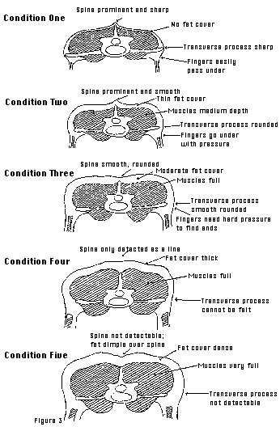

*Afbeelding 1.7: conditiescorekaart.*

Schaal 2: Mager.

Een dier in deze schaal heeft een dunne vetlaag en de spiermassa is kleiner dan normaal, maar nog wel te voelen. De ruggengraat steekt nog uit, maar voelt niet meer zo scherp aan, omdat er nog wat vet omheen zit. De heupbotten zijn te voelen als je zachtjes drukt. Het dier heeft een redelijke conditie, maar is nog wel te mager.

Schaal 3: Normaal.

Een dier in deze schaal heeft een gezonde vetlaag en de spiermassa is goed. De ruggengraat steekt niet meer uit, maar ligt op gelijke hoogte met de vetlaag. De heupbotten zijn te voelen als je iets harder drukt. Het dier heeft een normale

lichaamsconditie.

Schaal 4: Dik.

Een dier in deze schaal heeft een dikke vetlaag en de spiermassa is toegenomen door de hoeveelheid vetreserves in de spieren. De ruggengraat is alleen nog zichtbaar als een donkere lijn over de rug. De heupbotten zijn niet meer te voelen. Het dier is te dik en kan dus minder voer aangeboden krijgen, of moet meer bewegingsruimte krijgen.

Schaal 5: Zwaar overgewicht.

Een dier in deze schaal heeft een heel dikke vetlaag en de spiermassa is nog verder toegenomen door het vetreserves in de spieren. De ruggengraat ligt lager dan de vetlaag en is vrijwel niet meer te voelen. Het dier zal snel last krijgen van gewrichtsproblemen en bijvoorbeeld hartproblemen en/ of moeite met ademhaling. Het dier is erg dik en moet snel minder voer krijgen, in combinatie met extra beweging.

Bij zoogdieren wordt er vrijwel altijd op bovenstaande manier bepaald of de lichamelijk conditie in orde is. Maar niet alle dieren zijn op die manier “af te lezen”. Bij reptielen en vogels zijn andere methoden die je kan gebruiken.

Om de conditie te kunnen bepalen van reptielen, kun je kijken naar de staartbasis. Vanwege de aparte lichaamsbouw van slangen, wordt bij deze dieren altijd gekeken naar de ruggengraat.

## **Gewicht schatten**

Het bepalen van de conditie van een dier hangt nauw samen met het gewicht van een dier. Want: wanneer is een gewicht gezond en wanneer niet?

Gewichtstoename kan betekenen dat het dier teveel voer krijgt en te zwaar wordt, maar een dier kan ook drachtig zijn. En hoe zit het met bijvoorbeeld bruine beren? Zij kunnen in de zomer tot anderhalf keer zo zwaar worden om zich voor te bereiden op de komende winterrust.

En een edelhertenmannetje? Misschien wordt hij wel zwaarder omdat hij zich voorbereidt op de komende bronsttijd.

Zo zijn er ook verschillende redenen te noemen om te verklaren waarom een dier juist een gewichtsafname laat zien.

Uit al deze voorbeelden blijkt dat het dus belangrijk is dat je als dierverzorger goed weet wat de natuurlijke gewichtsschommelingen zijn van een dier én wat het gemiddelde gewicht is van een dier(soort). Zo kun je goed inschatten of een dier op het juiste gewicht blijft en gezond is.

Daarnaast is het natuurlijk belangrijk om een gewicht goed in te schatten, om over- óf onder dosering van medicijnen te voorkomen. Overdosering kan leiden tot levensgevaarlijke situaties voor het dier. Veel medicijnen zijn namelijk giftig in te grote hoeveelheden. Onder dosering kan leiden tot resistentie van de ziektekiemen (zoals bacteriën en schimmels). Bij bijvoorbeeld bacteriën zullen de zwakste bacteriën wel gedood worden bij onder dosering van een medicijn, maar de sterkere overleven de medicatie en passen zich hierop aan. Daardoor wordt het bij de volgende behandelingen steeds lastiger deze bacteriën alsnog te doden en uiteindelijk kan het zelfs nodig zijn om voor de behandeling over te stappen naar een compleet ander medicijn. Zo ontstaat *resistentie*.

Maar hoe schat je nu het gewicht van een dier? Natuurlijk kun je het dier op een weegschaal zetten, zoals je dat met een hond of kat zou kunnen doen. Maar wat als het een zebramangoest is? Of een zebrahengst?

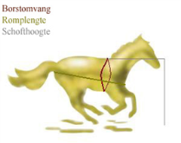

*Afbeelding 1.10: opmeetplekken paard.*

Voor het schatten van het gewicht van paarden en runderen zijn formules ontworpen. Zo kun je bij runderen de lichaamslengte, borstomvang en schofthoogte gemakkelijk opmeten. Deze waarden worden met behulp van een formule omgezet naar een geschat gewicht.

Om het gewicht van een paard te kunnen schatten, wordt de volgende formule gebruikt:

(borstomvang in cm)² x Romplengte  (cm) ≈ het lichaamsgewicht paard

11.900

Voor vrijwel alle wilde dieren zijn dit soort formules natuurlijk niet gemaakt. Je kan je voorstellen dat een formule voor een paard misschien wel gebruikt kan worden voor een zebra, maar niet voor een antilope. Maar dan nog blijft het een probleem om de dieren op te meten.

Toch zijn er twee manieren om tot een gewicht te komen. Door ervaring kun je het gewicht van een dier goed inschatten. Als je het gemiddelde gewicht van een diersoort kent, kun je inschatten of een dier hier boven of onder zal zitten. Is het bijvoorbeeld een groot dier of juist een klein dier? Ook is het inschatten van de conditie erg belangrijk. Een mager dier zal minder dan het gemiddelde wegen, terwijl een dik dier juist boven het gemiddelde zal zitten.

# **4 Zoönosen**

Dieren zijn belangrijk voor mensen. Ruim de helft van de Nederlandse huishoudens heeft een of meerdere huisdieren. Maar naast de positieve effecten zijn er ook negatieve effecten die het hebben van een huisdier met zich meebrengt. In dit rijtje mogen bovendien de zoönosen niet ontbreken. Vooral als dierverzorger kun je hier mee in aanraking komen.

## **Definitie zoönose**

Een zoönose is een infectieziekte die kan worden overgedragen van dieren op mensen. Het woord zoönose is afgeleid van de Griekse woorden zoön (dier) en nosos (ziekte). Er zijn veel infectieziekten die mensen of dieren op elkaar kunnen overbrengen. Een klein deel van de infectieziekten van dieren is besmettelijk voor de mens. Zoönosen kunnen worden veroorzaakt door diverse (vaak onzichtbare) ziekteverwekkers zoals bacteriën, virussen en parasieten, waarbij het dier zelf niet ziek hoeft te zijn. Een groot deel van de ziekteverwekkers zijn al behandeld in bijlage 4 en 8.

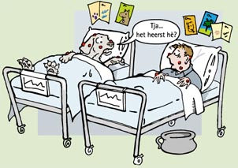

Figuur 9; besmetting tussen verschillende diersoorten

## **Overdracht**

De meeste zoönosen gaan over op de mens door indirect contact. Zoönosen kunnen worden onderverdeeld naar verschillende overdrachtsvormen:

### **Besmetting van dier op mens**

Dit is komt door direct contact met het dier of door het eten van besmette dierlijke producten. Zoals:

* Wanneer je in contact komt met een paard met ringworm. Ringworm is een vorm van schimmel, die ook besmettelijk is voor de mens. Veel dieren, maar ook mensen, zijn symptoom loos drager van de schimmelsporen die ringworm kunnen veroorzaken.

### **Besmetting via de omgeving**

Dit is een indirecte vorm van besmetting doordat de ziektekiemen die het dier uitscheidt (vaak in de ontlasting), een tijdje overleven in de omgeving, waarna ze bij de mens terecht komen. Zoals:

* Honden met spoelwormen hebben eitjes in de ontlasting. Wanneer je in aanraking komt met de poep kun je besmet raken. Dit vormt vooral en risico voor spelende kinderen.

### **Besmetting via voedsel**

Ook besmetting via voedsel is een indirecte besmetting. Door bijvoorbeeld besmet vlees te eten kan de zoönose overgedragen worden. Voorbeelden zijn:

* Salmonella-infectie via rauw vlees

## **Risicogroepen**

Er zijn bepaalde risicogroepen die minder weerstand hebben, namelijk jonge kinderen, ouderen en zieke mensen en dus vatbaarder zijn voor infectieziekten. Naast deze zogenaamde risicogroepen zijn er ook nog veel risicoberoepen. In veel beroepen hebben mensen namelijk contact met dieren of met dierlijke producten. Ook zijn er beroepsgroepen die op andere wijze mogelijk in contact komen met de ziekteverwekkers die van dieren afkomstig zijn. Voorbeelden van dergelijke beroepen/mensen zijn: veehouders, kennelhouders, manegehouders, mensen die in dierenwinkels werken en dierenartsen. Zoönosen nemen de vierde plaats in op de lijst van beroepsrisico's bij dierenwerkers. Net als bij andere beroepsinfectieziekten bestaat er nog niet veel deskundigheid op dit gebied. Ongeveer 40% van de dierenartsen heeft wel eens een ringworminfectie (huidschimmel) opgelopen.

## **Maatregelen en preventie**

De bekende algemene hygiënische maatregelen zijn in het algemeen redelijk effectief. Denk hierbij aan handen wassen, het dragen van beschermende kleding en handschoenen. Na contact met dieren handen wassen en dieren op tijd ontwormen. Mensen die hun huisdier meenemen op vakantie naar het buitenland lopen meer risico dat het dier een zoönose mee terugneemt. Zorg dat het dier de juiste entingen heeft gehad en verwijder teken zo snel mogelijk.



Figuur 10; handen wassen nadat er contact geweest is met de dieren.

**Verschillende zoönosen**

In Nederland bestaan zo’n 100 verschillende zoönosen. Voorbeelden daarvan zijn:

* Papegaaienziekte
* Kattenkrabziekte
* Zere bekjes (ecthyma)
* Ringworm (trichofytie)

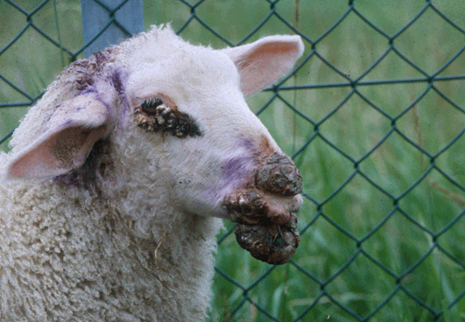

Figuur 11; Ectyma besmetting

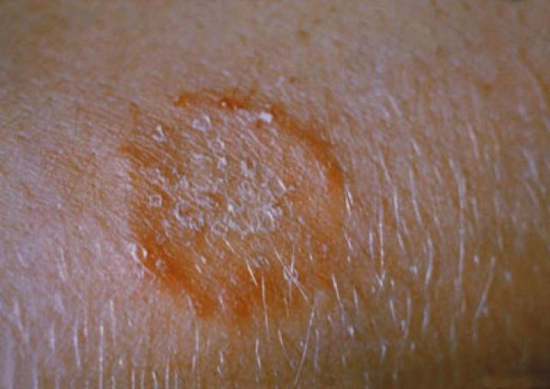

Figuur 12; Ringworm infectie

# **5 Gezondheidszorg**

We maken onderscheid tussen verschillende soorten gezondheidzorg; preventieve en curatieve. Onder preventieve gezondheidszorg verstaan we alle zorg die we het dier geven om het gezond te houden en te voorkomen dat het dier ziek wordt. Bij curatieve gezondheidszorg zorgen we juist dat we de gezondheid van het dier verbeteren wanneer het ziek is of pijn heeft.

## **Preventieve gezondheidszorg**

Preventieve gezondheidszorg vindt plaats wanneer het dier gezond is en om vervolgens te voorkomen dat het ziek wordt. Je kunt hierbij denken aan vaccineren, het voorkomen van teken, vlooien en wormen door het toedienen van anti parasitaire middelen en het verstrekken van goede voeding. Dit alles wordt vaak uitgevoerd tijdens een jaarlijkse controle.

Om te voorkomen dat dieren ziek worden is het belangrijk te vaccineren tegen bepaalde ziekten.

## **Curatieve gezondheidszorg**

Curatieve gezondheidszorg wordt toegepast om een dier te genezen van ziekte of pijn. Verschillende soorten therapieën zoals fysiotherapie, aquatherapie en osteopathie kunnen worden ingezet bij problemen aan het bewegingsapparaat. Het toedienen van medicijnen valt ook onder curatieve therapie. Medicijnen kun je in verschillende vormen toedienen. Bijvoorbeeld door middel van een injectie, tabletten, zalf, crème, pasta of door middel van wassen met medicinale shampoo. Ook operaties zijn een vorm van curatieve gezondheidszorg.

**Gezondheidsprogramma’s**

Gezondheidsprogramma’s zijn opgesteld door de overheid en voornamelijk bestemd voor houders van landbouwhuisdieren. De gezondheidsdienst voor dieren (GD) stelt programma’s op waar boeren aan kunnen deelnemen. De GD streeft samen met dierhouders, industrie en de overheid naar diergezondheid en duurzame productie. Ook wordt het risico op besmettelijke dierziekten verkleind.

Gezondheidsprogramma’s voor gezelschapsdieren zijn meestal gericht op een bepaalde groep dieren zoals bijvoorbeeld senioren, puppy’s of dieren met overgewicht en worden vaak georganiseerd vanuit de dierenartsenpraktijk.

# **6 Handout veelvoorkomende bacteriele en virale infecties**

### **Blauwtong**

*Is de ziekteverwekker een bacterie, virus of prion?*

Virus

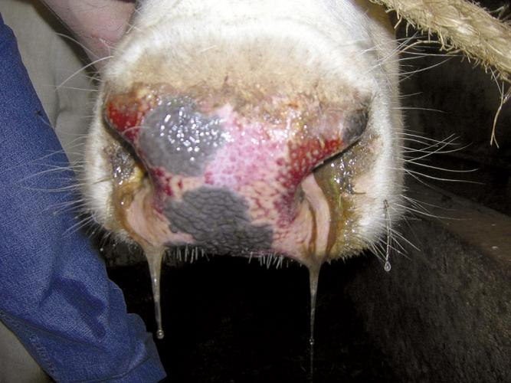*Symptomen bij het dier*

* 6 tot 8 dagen verhoogde temperatuur
* Sneller ademen
* Ontstoken slijmvlies met zweren in bek
* Opgezwollen en blauwgekleurde tong
* Kreupelheid
* Drachtige dieren kunnen aborteren
* Problemen met luchtwegen
* Vermagering

*Behandeling*

* Pijnstillers en ontstekingsremmers toedienen
* Opname van voedsel en water stimuleren
* Comfortabele ligplaats aanbieden

*Preventie*

* Vaccinatie
* Stekende insecten weren

*Besmettingsroute, hoe raakt een dier besmet?*

Stekende insecten prikken besmette dieren en kunnen hierdoor anderen besmetten

*Welke diergroepen kunnen besmet raken?*

Schapen, rundvee, geiten, dromedarissen, buffels, wilde herkauwers

*Is het een zoönose?*

Nee

### **Bumblefoot (Pododermatitis)**

*Is de ziekteverwekker een bacterie, virus of prion?*

Vaak door bacteriën, maar kan ook door slechte huisvesting, voedingsfouten, genetische aanleg of schimmelinfecties veroorzaakt worden.

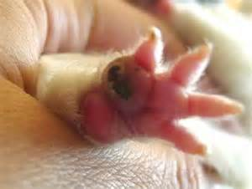*Symptomen bij het dier*

* Voetzolen worden dikker en roder
* Op rode plekken kunnen zweren en korsten ontstaan die open gaan
* Mank lopen

*Behandeling*

Afhankelijk van veroorzaker:

* Antibiotica en pijnstillers
* Wond zelf kan behandeld worden met desinfectiemiddelen, zoals betadine of honingzalf
* Aangepaste huisvesting
* Voeding optimaliseren

*Preventie*

* Zorgen voor optimale huisvestings- en voedingsomstandigheden

*Besmettingsroute, hoe raakt een dier besmet?*

De ontsteking kan door diverse (veelvoorkomende) bacteriesoorten veroorzaakt worden. Wondjes waarin de bacteriën kunnen nestelen worden vaak veroorzaakt door huisvestings- en/ of voedingsfouten.

*Welke diergroepen kunnen besmet raken?*

Bumblefoot wordt gezien bij diverse knaagdieren, zoals konijnen, cavia’s en ratten, maar ook bij pinguïns.

*Is het een zoönose?*

Nee

### **Droes**

*Is de ziekteverwekker een bacterie, virus of prion?*

Bacterie

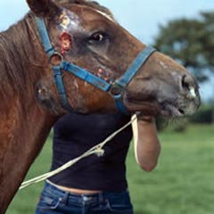

*Symptomen bij het dier*

* Incubatietijd 2 tot 6 dagen
* Koorts, niet eten en opzwellen van de lymfeknopen
* Lymfeknopen worden abcessen en breken naar buiten (soms breken ze naar de keel of in de luchtzak door en zie je alleen dikke neusuitvloeiing)
* Benauwdheid door zwelling rond de keel

*Behandeling*

* Rijping van de abcessen versnellen
* Abces openen en spoelen met jodiumoplossing
* Paard moet blijven eten en drinken
* Eventueel ontstekingsremmende en pijnstillende medicatie geven

*Preventie*

* Direct en indirect contactcontact met besmette dieren vermijden
* Vaccinatie

*Besmettingsroute, hoe raakt een dier besmet?*

De pus uit de abcessen en de neusuitvloeiing van besmette paarden is besmettelijk. Deze pus kan direct en indirect (bv via kleding verzorgers) verspreid worden. Paarden kunnen symptoomloos drager zijn en zonder ziekteverschijnselen andere dieren besmetten.

*Welke diergroepen kunnen besmet raken?*

Paardachtigen

*Is het een zoönose?*

Nee

### **Hepatitis (leverontsteking)**

*Is de ziekteverwekker een bacterie, virus of prion?*

Virus, een auto-immuun ziekte of koperstapeling.

*Symptomen bij het dier*

Er is een acute en een chronische vorm van leverontsteking.

Acute leverontsteking:

* Erg ziek
* Sloomheid en apathie
* Braken
* Veel drinken
* Soms geel oogwit of tandvlees

in een derde van de gevallen treedt na de acute leverontsteking een chronische vorm op:

* Vaak eerst geen symptomen
* Sloom
* Misselijk
* Soms geelzucht
* Soms veel drinken

*Behandeling*

Bij acute leverontsteking herstelt het dier vaak vanzelf, wel zorgen dat het dier voldoende water en voer binnen krijgt. Bij een chronische ontsteking worden vaak medicijnen gegeven die de koper binden, zodat het teveel uitgeplast kan worden.

*Preventie*

Bij soorten die gevoelig zijn voor koperstapeling niet teveel koper in het voer aanbieden. Vaccinatie tegen de virale oorzaak is mogelijk (HCC vaccinatie)

*Besmettingsroute, hoe raakt een dier besmet?*

Door contact met besmette dieren. Sommige hindenrassen zijn gevoelig voor koperstapeling in de lever (bv de Labrador). Het teveel aan koper wordt dan opgeslagen in de lever (ze kunnen het teveel aan koper niet via de gal uitscheiden) totdat er leverontsteking ontstaat.

*Welke diergroepen kunnen besmet raken?*

Honden, maar ook mensen en mensapen.

*Is het een zoönose?*

De virale vorm wel.

### **Mond- en klauwzeer (MKZ)**

*Is de ziekteverwekker een bacterie, virus of prion?*

Virus

*Symptomen bij het dier*

* 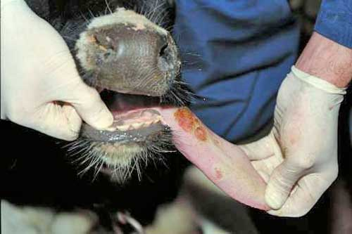Blaren in de bek (met name op de tong), op de uier en op de poten, met name de kroonranden
* Door de pijn bij het slikken door de blaren, gaan de dieren kwijlen.
* Kreupelheid door de pijnlijke blaren op de poten
* Koorts
* Geen eetlust en daardoor gewichtsverlies
* Minder melkproductie
* 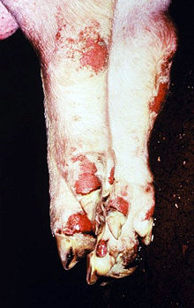1-2% van de besmette dieren sterft, maar bij jonge dieren kan dat percentage veel hoger liggen.

*Behandeling*

De besmette dieren genezen zonder behandeling, in Nederland wordt preventief geruimd bij een uitbraak om verspreiding te voorkomen.

*Preventie*

Besmette dieren worden geruimd, vervoersverbod bij MKZ uitbraak in omringende landen. Vaccineren is mogelijk, maar wordt door de grote economische belangen niet toegestaan.

In de EU vindt soms preventieve vaccinatie tegen MKZ plaats. Bij een uitbraak van de ziekte zal er met toestemming van de Europese Unie, in bepaalde gebieden wel gevaccineerd mogen worden om de ziekte te bestrijden. Dit zal wel gevolgen hebben voor de export van producten van gevaccineerde dieren.

*Besmettingsroute, hoe raakt een dier besmet?*

* Door direct contact met dieren die de ziekte hebben of de ziekte bij zich dragen, maar die zelf (nog) niet ziek zijn.
* Door indirect contact door verspreiding door de lucht, door besmette voorwerpen, mensen of niet gevoelige dieren, mest, melk en speeksel.

*Welke diergroepen kunnen besmet raken?*

Alleen evenhoevige dieren kunnen besmet raken met MKZ. Dit zijn runderen, varkens, schapen, geiten, herten, lama’s, reeën, wilde zwijnen en sommige evenhoevige dierentuindieren, zoals giraffen, kamelen, pekari’s en okapi’s.

*Is het een zoönose?*

MKZ is een zoönose, maar je kunt er als mens alleen ziek van worden als je in direct contact bent gekomen met een ziek dier.

### **Myxomatose**

*Is de ziekteverwekker een bacterie, virus of prion?*

Virus

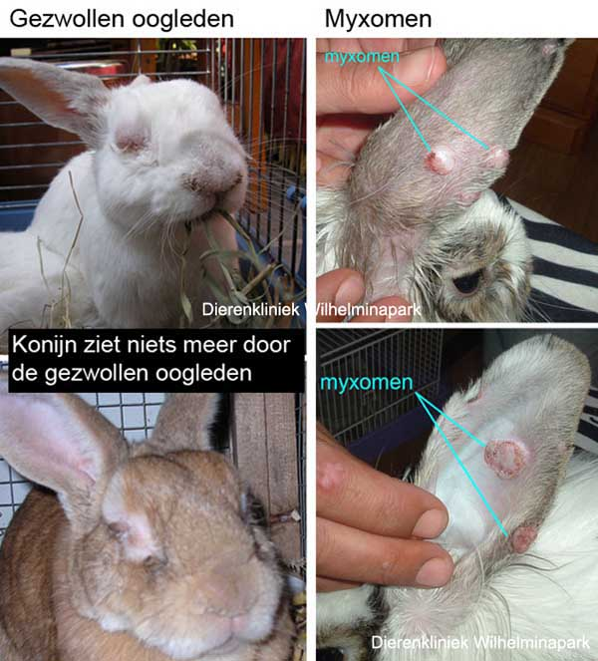*Symptomen bij het dier*

* Zwelling oogleden
* Zwelling bek
* Zwelling anus
* Knobbels in huid van vooral oren, rond bek en op de rug
* Longontsteking
* 5-10% van de besmette wilde dieren overleeft besmetting, bij huisdieren ligt dit percentage hoger door de intensieve verzorging.

*Behandeling*

Geen behandeling mogelijk, alleen door het zo goed mogelijk verzorgen van het konijn (moet blijven eten, eventueel dwangvoederen en symptomatische behandeling)

*Preventie*

Goede hygiëne, weren van insecten en contact met besmette dieren voorkomen. Vaccinatie is mogelijk.

*Besmettingsroute, hoe raakt een dier besmet?*

Het virus wordt verspreid door stekende insecten, maar ook door direct contact met besmette dieren en besmette materalen.

*Welke diergroepen kunnen besmet raken?*

Konijnen, hazen zijn resistent en worden dus niet ziek.

*Is het een zoönose?*

Nee

### **Parvo/ CPV**

*Is de ziekteverwekker een bacterie, virus of prion?*

Virus (CPV). Het virus lijkt voor een groot gedeelte op het kattenziekte virus en de twee ziektes lijken ook veel op elkaar. Daarom wordt aangenomen dat het honden virus een mutatie is van die van het katten virus.

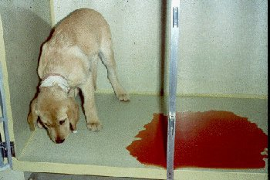*Symptomen bij het dier*

* Erge diarree met of zonder bloed
* Braken
* Geen eetlust
* Lusteloosheid en apathie
* Koorts
* Vooral bij dieren jonger dan een jaar

*Behandeling*

Behandeling kan alleen gericht worden op het bestrijden van de symptomen.

*Preventie*

Vaccinatie. Het Parvo virus is zonder vaccinatie erg moeilijk te voorkomen, omdat normale schoonmaakmiddelen en/of desinfectie middelen de infectie niet tegen kunnen gaan.

*Besmettingsroute, hoe raakt een dier besmet?*

De belangrijkste bron van het virus is de ontlasting van geïnfecteerde dieren. Het virus wordt makkelijk overgebracht via haar of voeten van geïnfecteerde dieren, of via indirect contact (water, kleding en schoonmaakmaterialen).

*Welke diergroepen kunnen besmet raken?*

Alle hondachtigen, maar ook katachtigen en zwijnen.

*Is het een zoönose?*

Nee

### **Prionziekte (BSE/ FSE/ Scrapie)**

*Is de ziekteverwekker een bacterie, virus of prion?*

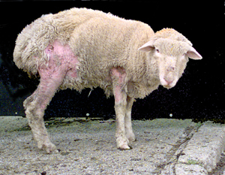Prion

*Symptomen bij het dier*

* Afwijkend gedrag
* Jeuk en schuren
* Neurologische verschijnselen
* Trillingen aan de kop
* Schrikgedrag
* Vermagering

*Behandeling*

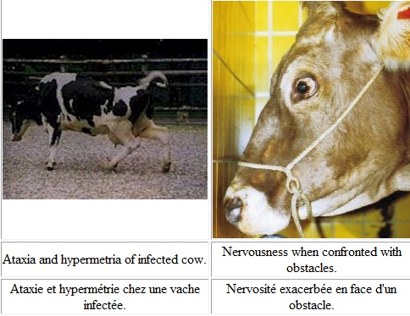Niet mogelijk, na sterven is microscopisch onderzoek van het hersenweefsel mogelijk om te kijken of andere dieren ook besmet zijn.

*Preventie*

Geen besmet materiaal in het diervoeder verwerken. Bij schapen is scrapie ook genetisch bepaald en kan een fokprogramma de kans op scrapie verkleinen.

*Besmettingsroute, hoe raakt een dier besmet?*

Afwijkende prionen infecteren in de hersenen gezonde prionen, waardoor de hersenfuncties op den duur aangetast worden.

*Welke diergroepen kunnen besmet raken?*

Er zijn tot nu toe soortgelijke symptomen waargenomen bij runderen (BSE), geiten/ schapen (Scrapie), katachtigen (FSE) en mensen (Jacob-Creutzfeld)

*Is het een zoönose?*

Ja, via inname besmet materiaal.

### **Q koorts**

*Is de ziekteverwekker een bacterie, virus of prion?*

Bacterie

*Symptomen bij het dier*

* Diarree
* Koorts
* Trillen
* Longontsteking

*Behandeling*

Antibiotica toedienen

*Preventie*

Vaccinatie van schapen en geiten tegen Q-koorts verkleint de kans op besmetting.

*Besmettingsroute, hoe raakt een dier besmet?*

De bacterie overleeft in stallen, weilanden, ruwe wol, huiden en kleding. Besmetting ontstaat door inhalatie van aerosolen. Dit kan gebeuren bij direct contact (met een geïnfecteerd dier) of indirect contact, aangezien de bacterie ook via de wind kan verspreiden.

*Welke diergroepen kunnen besmet raken?*

Voornamelijk geiten en schapen.

*Is het een zoönose?*

Ja

### **Rabies**

*Is de ziekteverwekker een bacterie, virus of prion?*

Virus

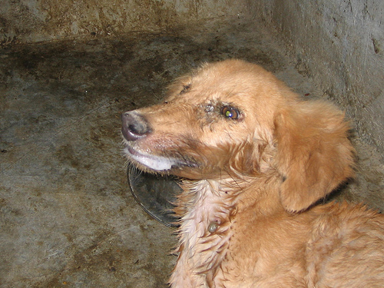*Symptomen bij het dier*

De incubatietijd kan variëren van enkele dagen tot vele maanden afhankelijk van de diepte van de beet en de plaats van de bijtwond. Hondsdolheid is een ziekte die de hersenen aantast. De voornamelijk neurologische verschijnselen zijn in drie stadia onder te verdelen.

Het eerste stadium bestaat uit gedragsveranderingen: sloomheid, vaak jeuk op de bijtplaats, speekselen door toegenomen speekselproductie en slikproblemen. Soms heeft het dier koorts.

Het tweede stadium is het stadium waarin verschijnselen optreden als onrust, agressie, krampen en een gebrek aan eetlust. In sommige gevallen komen verlammingen voor. Ook kan watervrees ontstaan.

Het laatste stadium is het stadium waarin de dieren langzaam verlamd raken en sterven door ademhalingsstilstand en hartproblemen.

*Behandeling*

De wond uitwassen met groene zeep (dit doodt/ verzwakt het virus). Wanneer binnen 24 uur na de besmetting begonnen wordt met (preventief) vaccineren, daalt de kans op het krijgen van ziekte enorm. Bij duidelijke symptomen is de overlevingskans vrijwel nihil.

*Preventie*

Vaccinatie verkleint de kans op besmetting.

*Besmettingsroute, hoe raakt een dier besmet?*

Via speeksel van besmette dieren, bijt wonden, krabben en zogen.

*Welke diergroepen kunnen besmet raken?*

Vooral carnivoren zijn gevoelig voor besmetting, maar ook is melding gemaakt van besmet vee. Vleermuizen en vossen kunnen symptoomloos drager zijn!

*Is het een zoönose?*

Ja

### **Salmonella/ paratyfus**

*Is de ziekteverwekker een bacterie, virus of prion?*

Bacterie

*Symptomen bij het dier*

* Hoge koorts (ongeveer 41 graden)
* Diarree
* Productiedaling
* Kalveren kunnen gewichtsproblemen en longontsteking krijgen

*Behandeling*

* Antibiotica
* Ontstekings- en koortsremmers
* Zieke dieren moeten worden afgezonderd van de groep en beschikken over schoon en goed voer en drinkwater
* Goede hygiëne

*Preventie*

Een goede hygiëne voorkomt de verspreiding van de bacterie.

*Besmettingsroute, hoe raakt een dier besmet?*

Via direct contact met besmette dieren en via indirect contact met besmette materialen (mest, voer, water), bezoekers en ongedierte.

*Welke diergroepen kunnen besmet raken?*

Vrijwel alle dieren, zoals landbouwhuisdieren, vogels en reptielen.

*Is het een zoönose?*

Ja

### **Tetanus**

*Is de ziekteverwekker een bacterie, virus of prion?*

Bacterie

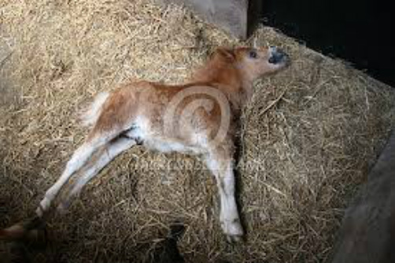*Symptomen bij het dier*

* Verstijven van verschillende spiergroepen waaronder de kauwspieren
* Dier zal stijf bewegen
* Kenmerkende houding aannemen; staart omhoog, oren rechtop en een angstig hoofd
* Kramp kan zich uitbreiden dat het dier niet meer kan staan;
* De ademhalingsspieren kunnen verkrampen, dier zal stikken.

*Behandeling*

* Goede verzorging van de eventuele wond met antibiotica
* Toedienen van anti-toxines voor het gif van de bacterie
* Dier kalmeren en in een donkere omgeving zetten (stress kan spasme veroorzaken);
* Ervoor zorgen dat het dier goed blijft eten en drinken.

*Preventie*

Vaccinatie

*Besmettingsroute, hoe raakt een dier besmet?*

* De bacterie kan via straatvuil in wonden komen.
* Jonge dieren kunnen besmet raken via de navel bij de geboorte.

*Welke diergroepen kunnen besmet raken?*

Vele diersoorten, met name paarden en katten zijn gevoelig

*Is het een zoönose?*

Ja

### **VHD/ VHS (Viral Haemorrhagic Disease)**

*Is de ziekteverwekker een bacterie, virus of prion?*

Virus

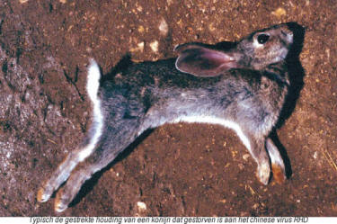

*Symptomen bij het dier*

* Incubatietijd per variant verschillend, van 1-2 dagen tot 3-5 dagen
* Vaak symptoomloos en is het dier ineens dood
* Benauwdheid
* Diarree of juist verstopping
* Soms koorts
* Soms epileptische aanvallen met bloedneuzen
* Vaak dodelijk

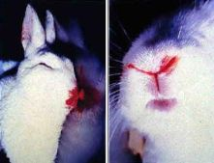

*Behandeling*

Geen behandeling mogelijk, alleen behandelen om de symptomen te verlichten

*Preventie*

Vaccinatie en goede hygiëne. Contact met besmette dieren en besmette materialen (insecten, besmet gras, enz) vermijden.

*Besmettingsroute, hoe raakt een dier besmet?*

Via direct contact met besmet materiaal en urine of ontlasting, het wordt via luchtwegen en huid overgedragen.

*Welke diergroepen kunnen besmet raken?*

Voornamelijk konijnen, hazen lijken niet besmet te raken.

*Is het een zoönose?*

Nee

### **Yersinia**

*Is de ziekteverwekker een bacterie, virus of prion?*

Bacterie (uit hetzelfde geslacht als de pest-bacterie)

*Symptomen bij het dier*

* Vaak symptoomloos
* Soms lusteloos met tragere reacties
* Soms minder eetlust
* Inwendig ontstaan abcessen
* Sterfte is vaak plotseling en zonder symptomen vooraf

*Behandeling*

Behandeling is vaak te laat, bij start symptomen direct antibiotica toedienen.

*Preventie*

Ongedierte voorkomen, zij dragewn de bacterie vaak bij zich. Bij sterfte van een dier de groepsgenoten direct behandelen met antibiotica.

*Besmettingsroute, hoe raakt een dier besmet?*

Door direct contact met besmette dieren of indirect contact via urine en uitwerpselen van besmette soortgenoten of ongedierte.

*Welke diergroepen kunnen besmet raken?*

Vooral klipdassen en dwergapen zijn erg vatbaar voor deze bacterie.

*Is het een zoönose?*

Ja, maar mensen worden vrijwel nooit besmet.

### **Ziekte van Weil/ leptospirose**

*Is de ziekteverwekker een bacterie, virus of prion?*

Bacterie

*Symptomen bij het dier*

* 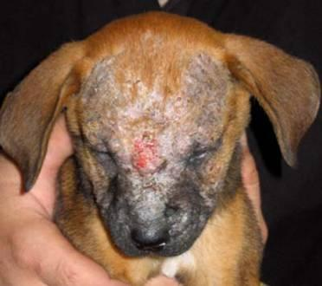Apathie
* Niet eten
* Braken en diarree (soms met bloedbijmenging)
* Geelzucht
* Koorts
* Gewrichts- en spierpijn
* Veel drinken en plassen (nierfalen) tot het stoppen van de urineproductie
* Neurologische afwijkingen
* Slijmvliesbeschadigingen van bek, ogen en geslachtsdelen

*Behandeling*

Antibiotica

*Preventie*

Vaccinatie, maar dit geeft geen bescherming tegen alle soorten Leptospirosa bacteriën.

*Besmettingsroute, hoe raakt een dier besmet?*

Door direct (eten van kadavers of bijtwonden) of indirect (water en modderpoelen besmet met urine) contact met wilde dieren, voornamelijk via ratten.

*Welke diergroepen kunnen besmet raken?*

Hondachtigen en mensen

*Is het een zoönose?*

Ja

## **Bronvermelding**

Groene Welle Zwolle, 2018. Dictaat Gezondheid, periode 1 Wildlife.

Groene Welle Zwolle, 2017. Handout bacteriele en virale infecties